ГОУ детский сад № 174 компенсирующего вида
СОУОДО г. Москва

День открытых дверей

Направление «Социально-личностное развитие»
Образовательная область «Социализация»

Тема: «Флажок»

Составила и провела
Воспитатель: Ковязина О.А.

г. Москва 2011г.

Задачи:
Воспитание чувства патриотизма, уважительного отношения к гербу и флагу нашей страны;
Развитие навыков вырезания, использование ножниц и клея.
Материалы:
изображение государственного герба из иллюстративно-дидактического материала «Государственные символы России» и листы из иллюстративного материала с изображением государственного флага России для каждого ребёнка, приготовленные заранее палочки или трубочки из прочного и плотного материала, оборудование, необходимое для проведения занятия по конструированию из бумаги.
Предварительная работа:
- Знакомство детей с образом солнца в народном творчестве (потешки, загадки, декоративно-прикладное искусство).
- Визуальное знакомство с государственным гербом России.
- Выставка дымковских, филимоновских, каргопольских глиняных игрушек.
- Выставка репродукции произведений пейзажной живописи (И.И.Шишкин «Зима», И.Э.Грабарь «Белая зима. Грачиные гнёзда», И.И.Левитан «Берёзовая роща. Золотая осень» И.К. Айвазовский «Чёрное море», Д.А. Белюкин «Сказка»), фотографии картин природы.
Ход занятия.
Воспитатель показывает детям изображение государственного герба России, задаёт следующие вопросы:
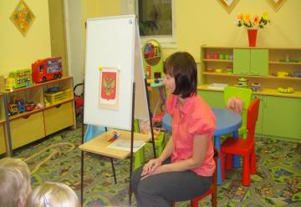

- Что это? (Герб нашей страны, Герб России).
- Кто изображён на гербе нашей страны? (Двуглавый орёл).
- Что означает золотой двуглавый орёл? (Солнце).
- Зачем нужен герб нам, нашей стране? (Он нас объединяет).

Воспитатель обобщает ответы ребят, объясняет, что герб – это особенный знак. Он нужен нам, нашей стране, чтобы объединять всех нас – всех людей – и взрослых, и детей, живущих в России. Кроме герба у каждой страны есть флаг. Воспитатель показывает ребятам флажок – изображение государственного флага России, спрашивает:
Что это? (Флаг нашей страны, флаг России).
- Как вы думаете, зачем нужен стране и всем нам флаг? (Чтобы объединять нас).
- Когда можно увидеть флаги на улицах? (В дни праздников).
Воспитатель привлекает внимание детей к изображению государственного флага России, рассказывает о том, что в праздники улицы городов и посёлков украшают флагами, задаёт следующие вопросы:
- Какие цвета вы видите на флаге России? (Белый. Синий, красный).
- Что означает белый цвет? Что мы можем увидеть в природе белого цвета? (Снег, берёзы, облака, цветущие сады).
Что означает синий цвет на флаге нашей страны? (Небо, реки, моря, озёра).
Что означает красный цвет? (Солнце, огонь, краски осени, цветы, ягоды).

Воспитатель обобщает ответы детей, говорит, что цвета флага нашей страны – России вобрали в себя краски родной природы. Они рассказывают о красоте и богатстве природы нашей страны. Воспитатель предлагает ребятам внимательно рассмотреть флажок (образец из бумаги). Сопровождая показом, объясняет, что любой флаг имеет полотнище и древко – палочку.
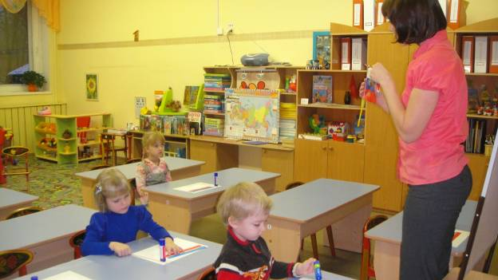
Воспитатель сообщает детям, что каждый из них может сделать изображение флага России. Далее показывает приёмы выполнения работы, подробно поясняя каждое своё действие. Для того чтобы сделать флажок, нужно вырезать полотнище из бумаги, сложить его пополам. Затем, развернув, следует внутри одну половину намазать клеем, вставить палочку-древко, соединить обе половины полотнища, аккуратно разгладить поверхность полотнища флажка.
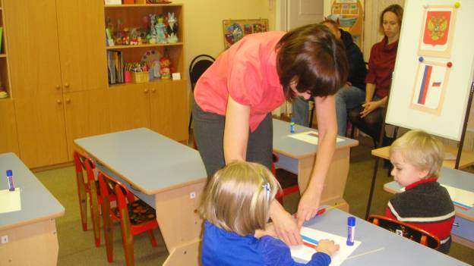
Дети склеивают флажки. Воспитатель оказывает детям помощь в случае необходимости. В конце занятия воспитатель подводит итог, даёт общую положительную оценку, анализирует детские работы.
